Onesnaževanje gozdov

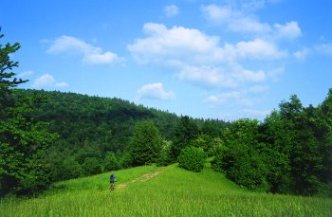

# uvod

Ali ste že kdaj pomislili, da so praprebivalci našega prostora gozdna drevesa? Gozd je nekoč poraščal vso našo deželo. Le tam ga ni bilo, kjer mu tega nista omogočala voda in ostro podnebje. Gozdno drevje ima povsod v naši deželi prazgodovinsko pravico; tam, kjer stojijo naši domovi, se bohotijo tovarne, razprostirajo polja in vrtovi, so ceste in železnice … Vse to povzroča onesnaževanje, umiranje gozdov.

1.ONESNAŽEVANJE GOZDOV

Umiranje gozdov je, kakor že vemo, zmanjšanje gozdne mase, se pravi izguba ali izginitev vegetacije – dreves in rastlin. Dandanes so gozdovi deležni silovitega iztrebljanja: sekajo se velike množine drevja zaradi pridobivanja lesa, gradijo se hidrocentrale ali odpirajo prometne poti.

Na nesrečo pri postavljanju industrijskih objektov ali gradnji avtomobilskih cest običajno skušamo doseči največje koristi, ne razmišljamo pa o škodljivih posledicah, ki jih utegne imeti tako razmišljanje za krajino. Vsekakor nekatere od teh dejavnosti spreminjajo naravno okolje in lahko v zelo kratkem času povzročijo izumrtje gozdov.

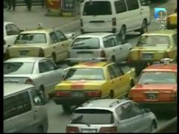

2.VPLIV ONESNAŽENOSTI OZRAČJA NA GOZDOVE

Človek se že dolgo zaveda škodljivega delovanja onesnaženega zraka. Že pred dvema tisočletjema so Rimljani poznali izrek »aerem corumpere non licet«, kar pomeni: zrak packati ni lepo. Kasneje so ugotovili, da je onesnažen zrak glavni vzrok za propadanje gozdov.

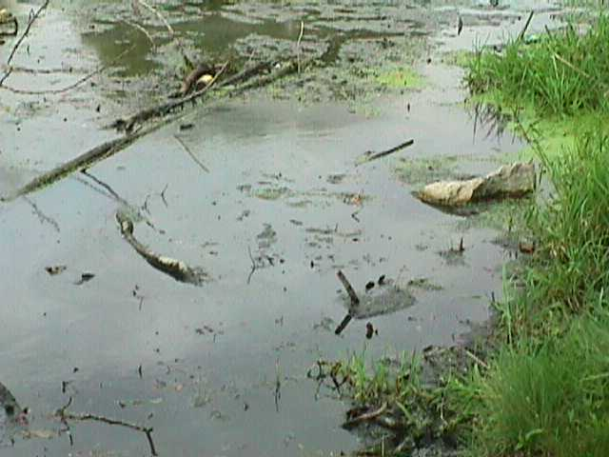

Glavni učinki onesnaženega ozračja:

## Spremembe lastnosti gozdnih tal

* Fiziološka oslabelost gozdnega drevja, ki ga napadajo bolezni in škodljivci
* Zmanjševanje zadrževalne moči gozda za vodo in povečanje erozijskega delovanja vode
* Ogrožanje naravnega življenjskega prostora divjih živali
* Zmanjševanje prirastka lesa zaradi osutosti in splošne oslabelosti drevja
* Zmanjševanje kakovosti lesa zaradi velikega deleža suhih dreves, ki hitro propadejo

3.KISLI DEŽ

Eden najpomembnejših vzrokov za propadanje gozdov je tudi kisli dež. Ker tvorijo žveplov dioksidin dušikove spojine z vodo iz megle in dežja žvepleno kislino, je v industrijskih območjih pH padavin že pod 4,0. Zato jih imenujemo kisle padavine. Kisle padavine delujejo tudi na prst. Ko pade kislost tal pod pH = 4,5, se začno iz silikatov, ki vsebujejo aluminij, sproščati ioni aluminija. Med suhimi zimami se ti ioni ne izpirajo in se zato kopičijo v tleh ter zastrupljajo korenine dreves, ki začnejo gniti in drevesa umirati. Kisli dež prenaša svojo kislost tudi v reke, morja in jezera …

4.KAKO UMIRAJO DREVESA?

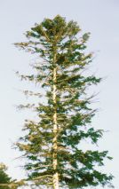

##### Do sedaj smo spoznali, kaj vse vpliva na onesnaženost gozdov. Vendar poglejmo si še, kako to vpliva direktno na drevesa. Povedal sem že, da se žveplov dioksid sprošča v naravi iz delujočih ognjenikov, naravnih gozdnih požarov in pri gnitju organskih ostankov v močvirskih tleh. Človek sprošča SO2 s sežiganjem lesa, fosilnih goriv, v industriji, prometu … Zaradi povečanja SO2 v ozračju propadajo gozdovi in drevesa. Poglejmo, kako:

Zaradi SO2 so listne reže odprte, kar povzroča povečano transpiracijo skozi liste. Pojavi se primanjkljaj vode, listi ovenijo in na njihovi površini se pojavijo rjave lise (nekroza listov). Skozi odprte listne reže vstopajo poleg SO2 še ozon in dušikovi oksidi ter povzročajo nastajanje reaktivnih radikalov, npr. HSO3, OH, ki delujejo na celice, še posebno na klorofil. V kemijskih reakcijah nastajajo iz običajnih celičnih molekul škodljive spojine. Peroksidi spremenijo prepustnost membran (ne morejo normalno izmenjavati snovi), uničijo klorofil (ne more več absorbirati svetlobe). Vzporedno z oviranjem fotosinteze se poveča celično dihanje in zaloga škroba se zmanjšuje. Rastline rastejo počasneje in drevesa hitro ostarijo. Odpornost dreves proti suši in zmrzali se zmanjša in drevo napadejo lubniki in glive.

ZAKLJUČEK

Ugotavljam, da smo ljudje, kljub opozorilom o škodljivosti, povzročeni katastrofalni škodi v naših gozdovih še vedno zelo malomarni pri ravnanju z odpadki in nevarnimi snovmi. Prav bi bilo, da naredimo vse, tudi tiste najbolj drobne stvari, in začnemo z vsemi potrebnimi aktivnostmi, da omejimo onesnaževanje gozda. Le tako se bo lahko življenje ljudi, rastlin in živali izboljšalo.

6.VIRI IN LITERATURA

Internet: wikipepedija

Wakler J. : UNIČEVANJE življenskih prostorov. Ljubljana 1996. str. 10-11